Nombre del grupo: Juntos x el cambio
Facundo Zambrano, Facundo Marileo y Alexis Herculano

1)Nombre de la empresa: Larrcta

2)Slogan: Juntos por el cambio no se va a romper

3)Logo:
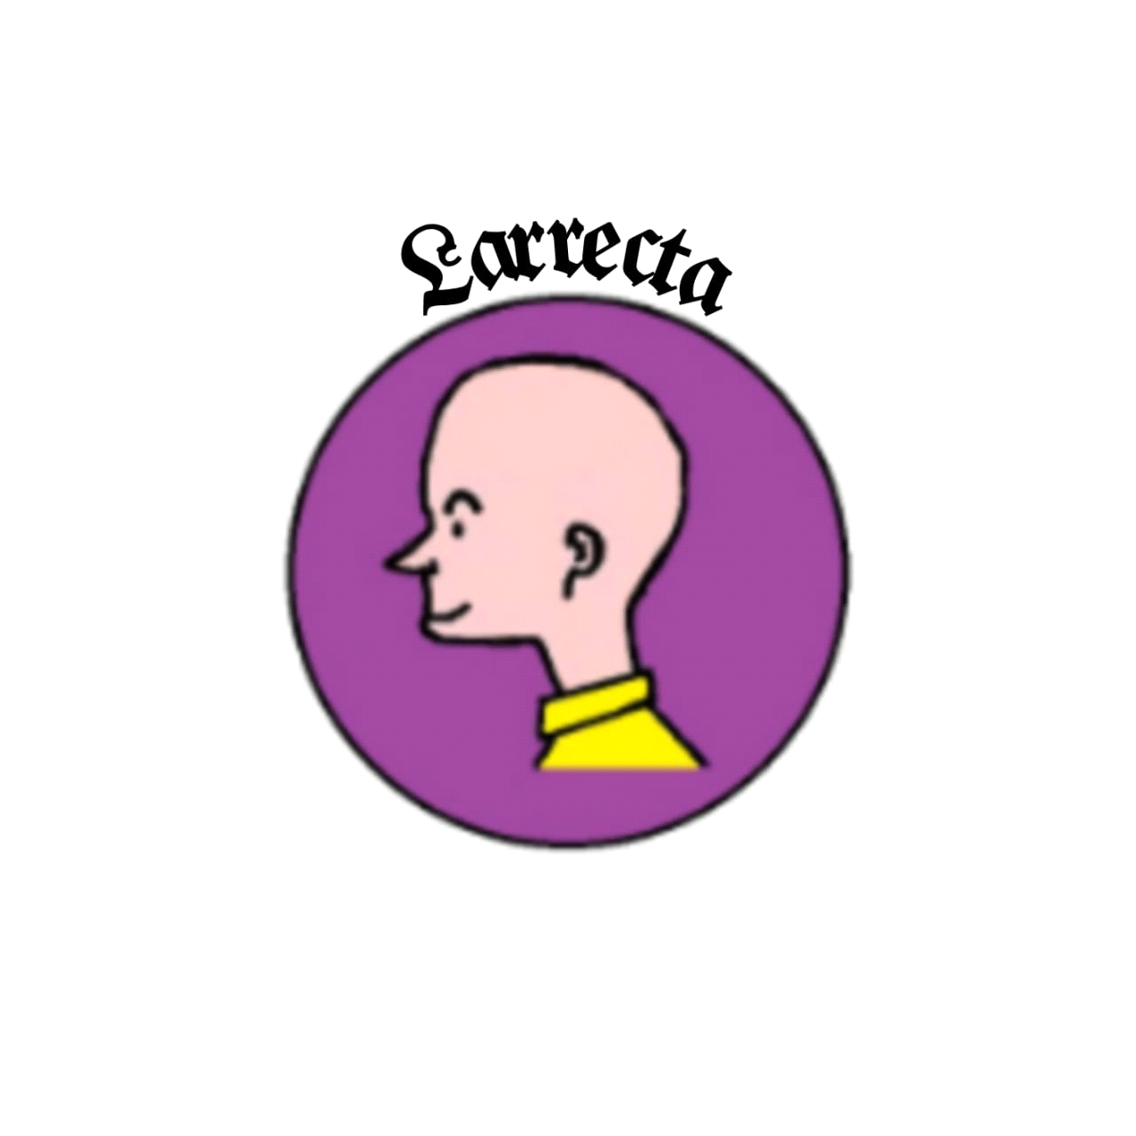

4) Eslogan: “LLevando tus sueños a la pantalla”

5) Mision: nuestra mision es diseñar y desarrollar soluciones de sofware personalizadas y de alta calidad que satisfagan las necesidades unicas de nuestros clientes, aportando imnovacion y eficiencia a sus operaciones.

6) Servicions ofrecidos:
desarrollo de:
-aplicacion web
-aplicación movil
-aplicacion de escritorio

